柳州市人民政府发展研究中心
柳州市人民政府政策研究室
柳研函〔2020〕32号

关于中央脱贫攻坚专项巡视“回头看”整改
专题民主生活会征求意见的函

各有关单位：
根据市纪委、市委组织部《关于认真开好中央脱贫攻坚专项巡视“回头看”整改专题民主生活会的通知》（柳组通字〔2020〕41号）要求，我单位拟于2020年5月上旬召开中央脱贫攻坚专项巡视“回头看”整改专题民主生活会。为开好这次专题民主生活会，现特向全市各相关单位征求意见和建议。请贵单位就中央脱贫攻坚专项巡视“回头看”整改工作对我单位领导班子及成员提出意见和建议，填写附件1、附件2，并于2020年4月29日（星期三）前通过电子公文交换系统、电子邮件或传真等方式反馈到市政府发展研究中心。

附件：
1．柳州市人民政府发展研究中心领导班子落实中央脱贫攻坚专项巡视“回头看”整改专题民主生活会征求意见表；
2．柳州市人民政府发展研究中心领导班子成员落实中央脱贫攻坚专项巡视整改专题民主生活会征求意见表。

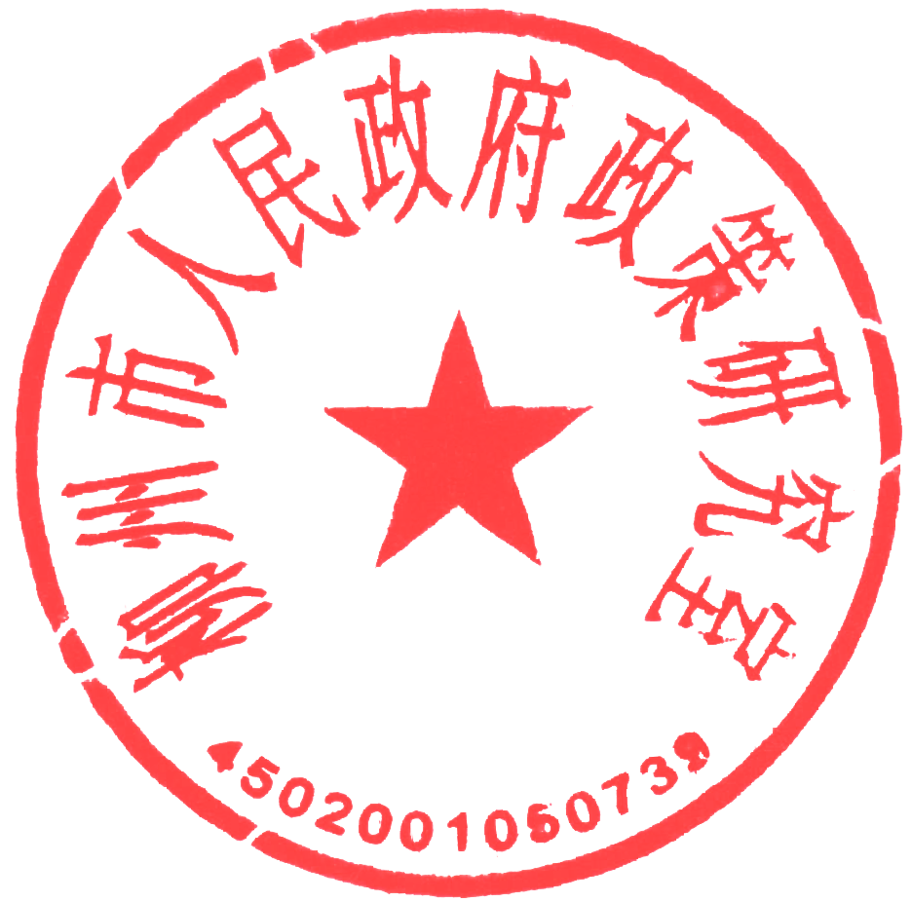
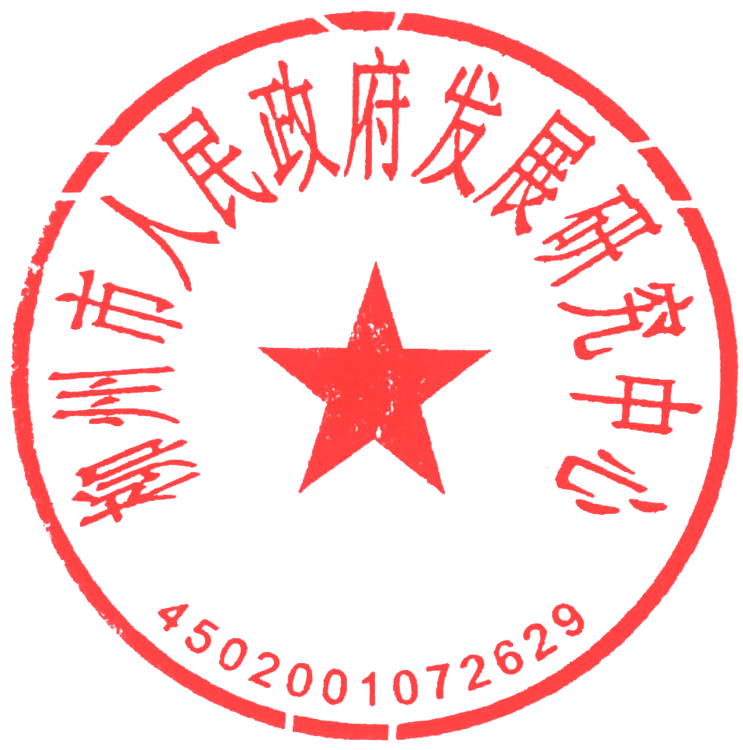
市政府发展研究中心 市政府政策研究室
2020年4月26日
（联系人：吴冠旭，联系电话：2825082，传真：2821693，电子邮箱：drcenter@163.com）

附件1
柳州市人民政府发展研究中心领导班子
落实中央脱贫攻坚专项巡视“回头看”整改
专题民主生活会征求意见表

填报单位： 时间：
学习贯彻习近平总书记关于扶贫工作重要论述，部署落实党中央脱贫攻坚方针政策方面
落实脱贫攻坚主体责任方面
落实脱贫攻坚监督责任方面
从严从实抓好落实整改方面
开展精准扶贫工作方面
其他方面的意见建议
注：表格不够可另附页。
附件2

柳州市人民政府发展研究中心领导班子成员
落实中央脱贫攻坚专项巡视“回头看”整改
专题民主生活会征求意见表

单位： 时间：
姓 名 | 职 务 | 意见和建议
钟 良 | 主任、党组书记
唐明荣 | 副主任、党组成员
注：表格不够可另附页。

